Opdracht 4 – Innoveren met AI

AI als versneller van preventie in het sociaal domein


Afbeelding gegenereerd door AI

Naam: Eloy Hoofs
Datum: 28-01-2026
Organisatie: Gemeente Heerlen
Afdeling: Informatiemanagement (IM)
Inhoudsopgave
1. Inleiding 3
2. Innovatiecanvas: AI-gedreven Vroegsignalering Sociaal Domein 3
2.1 Wat is het doel? 3
2.2 Deze processen worden beter 3
2.3 Functionele beschrijving 4
2.4 Relevante KPI 4
2.5 Resources intern/extern 4
2.6 Interface voor een gebruiker 4
2.7 Welke gegevens zijn nodig 4
2.8 Wie wordt verantwoordelijk voor deze innovatie 5
3. Projectplan AI-innovatie 5
3.1 Projectdoel en scope 5
3.2 Projectfasen 5
3.3 Rollen en betrokken functies 5
3.4 Randvoorwaarden en risico’s 5
3.5 Relatie met bestaande BI- en DWH-voorzieningen 6
4. Reflectie en conclusie 6
Geraadpleegde bronnen 6
Bijlage 1: Innovatie canvas (ingevuld door medecursist) 7

1. Inleiding
Het innovatiecanvas is een snelle visuele weergave om een innovatief idee gestructureerd te bedenken en te bespreken. Ondanks twee goede ideeën tijdens de voorlaatste bijeenkomst, heb ik toch gekozen voor een nieuw idee dat beter voortborduurt op eerdere opdrachten. Daarnaast zijn er al ontwikkelingen gaande op de twee eerder bedachte ideeën. Deze twee staan in het geschreven canvas in bijlage 1 en luiden:
- Digitale aanvragen doen met e-wallets waarin bewijsstukken staan
- Transcriberen en samenvatten van keukentafelgesprekken.

Na de opdracht over de implementatie van het datawarehouse, zal de innovatie gaan over AI-(data)gedreven Vroegsignalering binnen het Sociaal Domein.

2. Innovatiecanvas: AI-gedreven Vroegsignalering Sociaal Domein
De snelle ontwikkeling van kunstmatige intelligentie (AI) biedt gemeenten nieuwe mogelijkheden om maatschappelijke opgaven effectiever aan te pakken. Waar digitalisering zich lange tijd richtte op het automatiseren van bestaande processen, maakt AI het mogelijk om patronen te herkennen, te voorspellen en consulenten actief te ondersteunen in hun werk. In deze opdracht wordt een AI-innovatie uitgewerkt die voortbouwt op bestaande datagedreven voorzieningen, zoals het datawarehouse en PowerBI, en zich richt op vroegsignalering en besluitondersteuning in het sociaal domein.

2.1 Wat is het doel?
Het doel van deze innovatie is het vroegtijdig signaleren van risico’s bij inwoners die mogelijk in de problemen dreigen te komen op het gebied van inkomen, schulden of zorg. Door AI in te zetten als beslisondersteuning kunnen consultenten preventief handelen, escalatie voorkomen en gerichter gebruikmaken van beschikbare capaciteit.

2.2 Deze processen worden beter
- Intake en herbeoordeling van cliënten
- Prioritering en verdeling van caseloads
- Preventieve interventies
- Samenwerking tussen Wmo, Jeugd, Werk & Inkomen
- Beleidsmonitoring en sturing

2.3 Functionele beschrijving
De AI-oplossing analyseert gegevens uit het gemeentelijk datawarehouse, waarin informatie uit verschillende domeinen samenkomt. Op basis van historische en actuele data herkent het systeem patronen die kunnen wijzen op verhoogde risico’s, zoals een combinatie van schulden, herhaalde aanvragen en zorgcontacten. De uitkomsten worden ontsloten via Power BI dashboards in de vorm van uitlegbare signalen en risicoscores. De consulent behoudt altijd de regie en neemt zelf beslissingen.

2.4 Relevante KPI
Door vooraf een nulmeting uit te voeren en enige tijd na het project een 1-meting, kan er gekeken worden of onderstaande KPI een positieve lijn aantonen.
- Aantal vroegtijdig gesignaleerde risicodossiers
- Afname van crisissituaties en herhaalde aanvragen
- Verkorting gemiddelde behandelduur
- Betere spreiding van caseloads
- Tevredenheid van consulenten

2.5 Resources intern/extern
Intern:
- Beleidsmedewerkers/procesbegeleiders sociaal domein
- Consulenten sociaal domein
- Datacluster (BI specialist, data analisten, informatiemakelaars en data engineer)
- IT-architect
- Functioneel beheerders
- Privacy officer en Functionaris Gegevensbescherming
- Betrokken teamleiders
Extern:
- AI-partner gespecialiseerd in explainable AI
- Solido (technisch beheer Azure-platform)
- Juridische expertise (AVG, ethiek)
- Eventueel kennisinstellingen of andere gemeenten

2.6 Interface voor een gebruiker
Analisten en consulenten hebben de beschikking tot een overzichtelijk dashboard in Power BI waarin men per cliënt of wijk inzicht krijgt in signalen en trends. De interface toont niet alleen een risicoscore, maar ook de onderliggende factoren die bijdragen aan het signaal, zodat transparantie en uitlegbaarheid gewaarborgd zijn.

2.7 Welke gegevens zijn nodig
De volgende data vormen de basis:
- Inkomens- en uitkeringsgegevens
- Schuldhulpverleningstrajecten
- Zorg- en Wmo-contactmomenten
- Meldingen en herhaalde aanvragen
- Historische trajectgegevens
Het gaat om zeer privacygevoelige gegevens. Alleen gegevens waarvoor een wettelijke grondslag bestaat worden gebruikt. Daarbij moet gelet worden op bewaartermijnen en autorisaties.

2.8 Wie wordt verantwoordelijk voor deze innovatie
De stuurgroep is verantwoordelijk voor de strategische sturing en neemt besluiten over scope, prioriteiten, budget, risico’s en livegang. Zij bewaakt dat het project maatschappelijke en bestuurlijke waarde oplevert, aansluit bij de behoeften van de gebruikers en technisch, juridisch en ethisch verantwoord wordt uitgevoerd.

- Opdrachtgever (Executive)
Directeur Domein Samenleving (Sociaal Domein en Veiligheid)
Aangezien er meerder teammanagers binnen het Sociaal Domein zijn, is de directeur eindverantwoordelijk en daarmee afgevaardigd in de stuurgroep. De AI-oplossing raakt direct aan kwetsbare inwoners, preventiebeleid en bestuurlijke gevoeligheid. Daarom ligt de eindverantwoordelijkheid op directieniveau.

Verantwoordelijkheden
- Eindverantwoordelijk voor het projectresultaat en de business case
- Borgt bestuurlijke en maatschappelijke doelstellingen
- Neemt besluiten bij escalaties
- Verbindt het project aan gemeentelijke strategie (preventie, datagedreven werken)

- Senior User
Teammanager Inkomen
AI-projecten falen vaak niet technisch, maar operationeel. Als manager van de een grote groep gebruikers, voorkomt deze dat het project technisch slaagt, maar organisatorisch faalt.

Verantwoordelijkheden
- Vertegenwoordigt de belangen van gebruikers (regisseurs, consulenten, analisten)
- Bewaakt dat de oplossing praktisch bruikbaar is
- Stuurt op acceptatie, werkprocessen en adoptie
- Geeft akkoord op functionaliteit en gebruiksklaarheid

- Senior Supplier
Teammanager Informatiemanagement (IM)
De AI-oplossing bouwt voort op het datawarehouse, Business Intelligence en cloudinfrastructuur. Team Informatiemanagement zorgt daarvoor vanuit geleerde lessen de belangrijkste resources qua specialisten alsook software.

Verantwoordelijkheden
- Verantwoordelijk voor technische haalbaarheid en continuïteit
- Stuurt op inzet van IT-leveranciers en interne specialisten
- Borgt architectuur, security, privacy en datakwaliteit
- Bewaakt afhankelijkheden van leveranciers
Stuurgroep

Opdrachtgever
Directeur Domein Samenleving
Senior User
Teammanager Inkomen
Senior Supplier
Teammanager IM

3. Projectplan AI-innovatie

3.1 Projectdoel en scope
Het project heeft als doel het realiseren van een AI-gedreven beslisondersteuning voor vroegsignalering in het Sociaal Domein. De scope van het project is beperkt tot ondersteuning van consulenten; AI neemt geen besluiten en vervangt geen menselijke beoordeling.

3.2 Projectfasen
- Visievorming en governance: vaststellen van doelen, ethische kaders en privacyvoorwaarden.
- Ontwerp en datavoorbereiding: selectie en ontsluiting van relevante datasets.
- Ontwikkeling AI-model: trainen en testen van voorspellende modellen.
- Pilotfase: inzet bij een beperkte groep consulenten.
- Evaluatie en opschaling: bijstellen en organisatiebrede uitrol.

3.3 Rollen en betrokken functies
- Opdrachtgever: Directeur Samenleving (Sociaal Domein en Veiligheid)
- Projectleider: IT-projectleider
- Product owner: Beleidsadviseur Sociaal Domein
- Data & AI: Datacluster en externe AI-partner
- Privacy & Security: Privacy officer en Security officer
- Gebruikers: Consulenten Sociaal Domein

3.4 Randvoorwaarden en risico’s
Belangrijke randvoorwaarden zijn datakwaliteit, transparantie van AI-modellen en naleving van de AVG. Risico’s liggen met name op het gebied van privacy, bias in data en acceptatie door medewerkers. Deze worden beheerst door explainable AI, duidelijke communicatie en training.
Er dient gewaarborgd worden dat er geen automatische besluitvorming plaatsvindt, de oplossing niet wordt ingezet voor handhaving of risicoselectie en het menselijk oordeel niet zal vervangen.
Daarnaast zijn er de gebruikelijke risico’s zoals beperkte beschikbaarheid van projectleden.

3.5 Relatie met bestaande BI- en DWH-voorzieningen
De voorgestelde AI-oplossing vervangt het bestaande datawarehouse en de Power BI-omgeving niet, maar bouwt hier expliciet op voort. Het datawarehouse fungeert als stabiele en betrouwbare basis voor het verzamelen, opschonen en structureren van data uit verschillende domeinen. Power BI wordt ingezet voor beschrijvende en verklarende analyses, rapportages en dashboards die inzicht geven in wat er is gebeurd en wat er momenteel speelt.
De AI-oplossing vormt hierop een aanvullende intelligentielaag. Waar BI voornamelijk terugkijkt en trends zichtbaar maakt op basis van vooraf gedefinieerde indicatoren, richt AI zich op het herkennen van complexe patronen en het vroegtijdig signaleren van risico’s op basis van historische en actuele data. Hierdoor ontstaat een verschuiving van reactief en monitorend werken naar preventief en proactief handelen.
Architectonisch betekent dit dat AI-modellen gebruikmaken van dezelfde gevalideerde datasets uit het datawarehouse, terwijl de uitkomsten (zoals risicoscores of signalen) via Power BI of andere gebruikersinterfaces worden ontsloten. Functioneel ervaren gebruikers dit als een natuurlijke verrijking van de bestaande BI-voorzieningen, terwijl organisatorisch wordt toegewerkt naar een hogere volwassenheid in datagedreven en voorspellend werken.

4. Reflectie en conclusie
Deze AI-innovatie laat zien hoe bestaande voorzieningen zoals het datawarehouse en Power BI kunnen worden versterkt met voorspellende analyses. AI fungeert hierbij niet als vervanging van consulenten, maar als hulpmiddel om betere en tijdigere beslissingen te nemen. Door duidelijke governance, ethische kaders en betrokkenheid van medewerkers kan AI bijdragen aan een meer preventieve en mensgerichte dienstverlening.

Geraadpleegde bronnen
Benning, J. (2022, juli 6). Explainable AI (XAI): wat is het en waarom is het zo belangrijk? Opgehaald van ICTRecht: https://www.ictrecht.nl/blog/explainable-ai-xai-wat-is-het-en-waarom-is-het-zo-belangrijk

Bijlage 1: Innovatie canvas (ingevuld door medecursist)
In eerste instantie twee ideeën, maar uiteindelijk toch voor een ander idee gekozen.
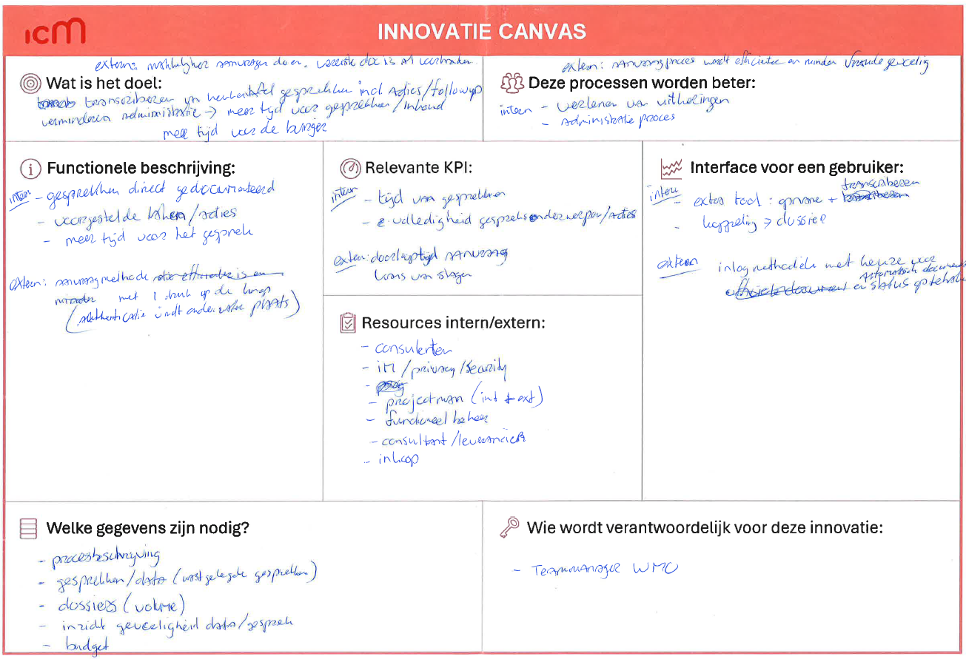

Het doel is in om beslissingen en uitkomsten begrijpelijk en verklaarbaar voor een zo groot mogelijke groep personen te maken. Daarnaast is het makkelijker om fouten te ontdekken wanneer duidelijk is hoe AI-output tot stand is gekomen, gezien de risico’s en gevolgen groot kunnen zijn. Het is goed om te weten op welke factoren dat risico is gebaseerd en welke weging daaraan wordt toegekend. Alleen zo worden ingrijpende beslissingen toetsbaar en transparant (Benning, 2022).

